Анализ деятельности начальной школы
МКОУ «Нижнеказанищенская СОШ №2 имени Наби Ханмурзаева» за 1- полугодие 2018 – 2019 учебного года

На начало 2018 – 2019 учебного года в первой ступени было сформировано
7 классов-комплектов, в которых обучалось 123 учащихся, на конец 1 -полугодия контингент начальной школы составил 125 человек. В течении 1 -полугодия выбыло 3 учащихся: Денисова Алина, 1б класс; Денисова Милана, 2 класс; Агарагимов Джамал, 3а класс. Наполняемость классов соответствует норме.
Обучение в начальной школе ведётся по программе:
- УМК « Школа России» - 7 классов-комплектов.
Внеурочная деятельность в соответствии с требованиями ФГОС осуществляется по пяти направлениям и реализуется при помощи следующих программ:

№ | Направления | Класс | Наименование | Ф.И.О. руководителя | Время | Кабинет
1 | Общеинтеллектуальное | 1а | «Развивайка» | Надырбекова Ж.М. | Четверг  8-30 - 9-15 | №14
1 | Общеинтеллектуальное | 1б | «Развивайка» | Надырбекова Ж.М. | Понедельник  12-30 - 13-15 | №6
1 | Общеинтеллектуальное | 2а | «Развивайка» | Надырбекова Ж.М. | Четверг  12-30 - 13-15 | №7
1 | Общеинтеллектуальное | 3а | «Развивайка» | Надырбекова Ж.М. | Четверг  9-25 - 10-10 | №26
1 | Общеинтеллектуальное | 3б | «Развивайка» | Надырбекова Ж.М. | Четверг  11-35 - 12-20 | №15
1 | Общеинтеллектуальное | 4а | «Математика и информатика» | Алисолтанова Х.М. | Среда  11-35 - 12-20 | №5
1 | Общеинтеллектуальное | 4б | «Математика и информатика» | Алисолтанова Х.М. | Понедельник  11-35 - 12-20 | №4
 |  | 4а | «Развивайка» | Ганипаева М.И. | Суббота  10-30 - 11-15 | №5
 |  | 4б | «Развивайка» | Ганипаева М.И. | Суббота  11-35 - 12-20 | №4
2 | Общекультурное | 2а | «Развитие речи» | Батырмурзаева Э.А. | Пятница  11-35 - 12-20 | №7
2 | Общекультурное | 3а | «Развитие речи» | Алисолтанова Х.М. | Понедельник  12-30 - 13-15 | №26
2 | Общекультурное | 3б | «Развитие речи» | Алисолтанова Х.М. | Пятница  8-30 - 9-15 | №15

Учебно-воспитательный процесс проводился по плану. Обучение велось по программе 1-4, в режиме односменной шестидневной недели (кроме 1-х классов). В первых классах был адаптационный период, в течение 1-полугодия проводилось 3 урока в день по 35 минут.
В начальной школе работают 19учителей, из них 5 имеют высшее педагогическое образование, что составляет 26 % от общего количества педагогов, работающих в начальной школе.
Стаж работы педагогов составляет:
 | ФИО (полностью) |  | Дата рождения | Образование, когда и что закончил (высш/средне спец) |  | Должность преподаваемый предмет(в каких классах работает) |  | Специальность по диплому, № |  | Пед. стаж |  | Результаты аттестации (год прохождения,высш/первая категория, соответствие,в каком году № приказа) |  |  | Курсы повышения квалификации за последние 3 года (№ удостоверения, год и место прохождения) | Рук. РМО  и ШМО | Участие педагога в конкурсах профессионального Мастерства (республиканский , муниципальный этапы) | Ученая степень, звания (указать какие) | Заведованиие кабинетом(наименование кабинета) | Имеющиеся награды | Контактный номер |  | Электронный адрес
Акаева Айшат Абакаровна |  | 12.04.1974г. |  |  | ср.об.БПУ1993 |  | Учитель нач.кл. |  | учитель нач.кл. |  | 23 |  | 2014 | 2016 |  |  |  |  |  |  | 89288653615 | ayshat.akaeva74@mail.ru
Арсаналиева Минавар Гамзатовна |  | 21.08.1977г. |  |  | ср.обр.БВПУ1995 |  | Учитель нач.кл. |  | Учитель нач.кл. |  | 22 |  | 2013 | 2013 |  |  |  |  | №7 |  | 89285158997 | minavar.arslanalieva
Бучаева Вазипат Закарьяевна |  | 11.10.1975г. |  |  | ср.об.БПУ1994 |  | Учитель нач.кл. |  | Учитель нач.кл. |  | 22 |  | 2015 | 2016 |  |  |  |  | №6 |  | 89280466578 | Buchaevavazipat@mail.ru
Алисолтанова Халимат Магомедовна |  | 10.02.1974г. |  |  | ср.об.БПУ1993 |  | Учитель нач.кл. |  | Учитель нач.кл. |  | 22 |  | 2015 | 2013 |  |  |  |  |  |  | 89289720800 | Khlimat.1974@mail.ru
Гаджиева Бажим Абдурахмановна |  | 01.05.1977г. |  |  | высш.ДГПУ2003 |  | Учитель нач.кл. |  | Учитель нач.кл. |  | 20 |  | 2015 | 2012 |  | ШМО |  |  |  |  | 89280548836 | bazhim.gadzieva@mail.ru
Мужаидова Патимат Асельдеровна |  | 01.01.1975г. |  |  | ср.об.БПУ1994 |  | Учитель нач.кл. |  | Учитель нач.кл. |  | 21 |  | 2014 | 2014 |  |  |  |  |  |  | 89285224608 | muzhaidova1975@mail.ru
Мужаидова Зайнап Магомедшапиевна |  | 28.07.1953г. |  |  | ср.об.БПУ1974 |  | Учитель нач.кл. |  | Учитель нач.кл. |  | 44 |  | 2016 | 2013 |  |  |  |  |  |  | 89285108226 | zaynaps53@mail.ru
Вагабова Разият Атаевна |  | 14.07.1971г. |  |  | ср.об.БПУ1990 |  | Учитель нач.кл. |  | Учитель нач.кл. |  | 27 |  | 2016 | 2011 |  |  |  | Поч.раб.общ.обр.РФ. | №4 |  | 89280542962 | vagabova.71@mail.ru
Ахмедханова Сурмели Ассадуллаевна |  | 25.04.1955г. |  |  | ср.об.БПУ1976 |  | Учитель нач.кл. |  | Учитель нач.кл. |  | 40 |  | 2012 | 2014 |  |  |  |  |  |  | 89289757110 | asurmeli@mail.ru
Гашимова Умлайла Гаджиевна |  | 13.07.1965г. |  |  | ср.об.БПУ1985 |  | Учитель нач.кл. |  | Учитель нач.кл. |  | 26 |  | 2013 | 2016 |  |  |  |  |  |  | 89285289146 | umlayla65@mail.ru
Мамаева Раиса Ахмедпашаевна |  | 02.01.1975г. |  |  | ср.об.БВПУ1995 |  | Учитель нач.кл. |  | Учитель нач.кл. |  | 22 |  | 2015 | 2016 |  |  |  |  | №5 |  | 89285820522 | raisa.mameva.75@mail.ru
Абукеримова Зуният Сайпуллаевна |  | 12.12.1978г. |  |  | ср.об.БПУ1999 |  | Учитель нач.кл. |  | Учитель нач.кл. |  | 15 |  | 2012 | 2017 |  |  |  |  |  |  | 89285805820 | azuniyat@mail.ru
Ганипаева Маржанат Ибрагимовна |  | 22.11.1980г. |  |  | ср.об.БПУ2001 |  | Учитель нач.кл. |  | учитель нач.кл. |  | 16 |  | 2014 | 2014 |  |  |  |  |  |  | 89288685732 | ganipaeva80@mail.ru
Назирова Эльмира Абдураповна |  | 02.03.1983г. |  |  | ср.об.БПУ2002 |  | Учитель нач.кл. |  | учитель нач.кл. |  | 14 |  | 2014 | 2013 |  |  |  |  |  |  | 89285146524 | nazirova@list.ru
Яхьяева Сулижат Яхьяевна |  | 12.06.1951г. |  |  | ср.об.БПУ1973 |  | Учитель нач.кл. |  | учитель нач.кл. |  | 44 |  | 2015 | 2014 |  |  |  |  |  |  | 89285689207 | sulizhaty@mail.ru
Магомедова Бараат Абсалютдиновна |  | 19.07.1958г. |  |  | высш.ДГУ1986. |  | Зам.Дир.по нач.кл. |  | Филолог |  | 39 |  | 2015 | 2013 |  |  |  | Поч.раб.общ.обр.РФ. |  |  | 89282382743 | mabaraat@dk.ru
Надырбекова Джамиля Мурадовна |  | 9.12.1985г. |  |  | ДГПУ.2007г. |  | Учитель нач.кл. |  | Учитель нач. кл. |  | 11 |  | 2016 | 2018г. |  |  |  |  |  |  | 89282240868 | Nadirbekowa@mail/ru

Высшую квалификационную категорию имеют 1 учитель (Арсланалиева М.Г.) что составляет 5% от общего количества педагогов, работающих в начальной школе; остальные (26%) учителей имеют первую квалификационную категорию (Алисолтанова Х.М.,Мамаева Р.А., Гаджиева Б.А.,Ичакаева Э.Г., Асельдерова А.А.). Прошла аттестацию на высшую квалификационную категорию в 1 квартале 2019 года – Арсланалиева М.Г.

Во всех кабинетах санитарно-гигиенические требования выполняются: это режим проветривания кабинета, освещённость классной комнаты, аккуратность оформления классной доски, наличие гигиенических средств ( бумажные салфетки, полотенца), после занятий проводится влажная уборка классов, также соблюдается и питьевой режим.
СОШ №2 тесно сотрудничает со « Школой искусств», детской библиотекой, где обучающиеся начальной школы в рамках внеурочной деятельности проводят воспитательные мероприятия разного характера.
В течение I полугодия обучающиеся начальной школы принимали участие в различных мероприятиях и конкурсах:

Название мероприятия | Количество участников | Количество призеров | Количество победителей
«Любимые сказки» - инценировка сказки. Школьный и районный тур. | 15 | 2 | 1
Школьный конкурс «Лидер чтения» | 52 | 13 | 4
Викторина «Математика в сказках» | 21 | 7 | 7
Интеллектуальная игра «Самый умный» | 14 | 7 | 7
ВСОШ. Предметные олимпиады по русскому языку и математике. | 15 | 7 | 4
Школьный тур конкурса «С чего начинается Родина» | 12 | 7 | 5
Конкурс «Создание школьной символики» (школьный тур) | 4 | 4 | 1
Олимпиада по математике «Интеллектуальный Дагестан» | 7 | 4 | 1
онлайн курс Учи.ру по математике | 28 | 15 | 6
Районный конкурс «Герои моего времени» | 1 | 1 | -
2 Всероссийский конкурс «Зимняя сказка» | 6 | 3 | 1
Конкурс «Науки юношей питают» | 1 | 1 | -
Всероссийский конкурс «Снег искрится серебром» | 16 | 8 | 6
Выполнение часов учебного плана по итогам 1-полугодия составляет 100% и является стабильно выполняемым ежегодно.
По итогам II четверти из 125 обучающихся начальной школы аттестованы 125 человек. Успеваемость составила 100% (Окончили I полугодие на «отлично» 17 учащихся (14%), в I четверти 2018 – 2019 учебного года – 15 человек. Таким образом, количество отличников по результатам полугодия осталось стабильным.
На «четыре» и «пять» закончили II четверть 23 обучающихся (31%). В I четверти - 24 учащихся, таким образом, количество «хорошистов» уменшилось на 1 ученика.

Сведения о резерве отличников

 | Ученик | Кл. | Учитель
1 | Байрамова Нурьяна | 4а | Мамаева Р.А.
2 | Бамматов Бадави | 4а | -
3 | Бариева Мадина | 4а | -
4 | Гасанова Зарема | 4а | -
5 | Магомедова Юлдуз | 4а | -
6 | Муртазалиева Саида | 4а | -
7 | Салахбеков Арсанали | 4а | -
8 | Дадаев Али-Дада | 4б | Вагабова Р.А.
9 | Магомедова Дженнет | 4б | -
10 | Ахмедов Ахмед | 4б | -
11 | Салахбекова Тотуханым | 4б | -
12 | Алескендерова Аминат | 3б | Гаджиева Б.А.
13 | Джахбаров Солтан | 3б | -
14 | Абдурахманов Джанав | 3б | -
15 | Залибекова Надия | 3б | -
16 | Алханматова Фатима | 3б | -

Сравнительная таблица качественных показателей

Класс | Учитель/ классный руководитель | I четверть  2018-19 уч.года |  | II четверть  2018-19 уч.года |  | Разница
3а | Акаева А.А. | 100% | 33% | 100% | 50% | - | +17%
3б | Гаджиева Б.А. | 100% | 66% | 100% | 66% | - | -
4а | Мамаева Р.А. | 100% | 62% | 100% | 76% | - | +14%
4б | Вагабова Р.А. | 100% | 70% | 100% | 53% | - | -17%
1-ые и 2 классы в 1- полугодии не оценивались.

Муниципальная целевая программа «Чтение»

Проверка техники чтения и осознанности чтения во 2- 4 классах
МКОУ «Нижнеказанищенская сош № 2 имени Наби Ханмурзаева»

С 8 по 12 октября 2018 года, согласно плану внутришкольного контроля в начальных классах была проведена проверка техники чтения обучающихся 2-4 классов.

Цели проверки:

*проверить темп (скорость) чтения обучающихся;
*выяснить способ чтения: как читают, по слогам или целым словом;
*определить уровень ошибочности при чтении (искажения слов, неправильные ударения, «проглатывание» окончаний прочитанных слов, смысловые ошибки);
*определить выразительность чтения;
*выяснить уровень восприятия учащимися слов (зрительный, мыслительный).

Проверка техники чтения во 2 классе (начало года - норма 25-35 слов)

Учитель – Гасанова М.Г. Текст «Барсуки» И.Аксенов

 | Фамилия имя | Способ чтения |  |  | Правильность чтения |  |  |  |  |  |  | Выразительность | монотонность | понимание прочитанного |  | Темп чтения  (кол-во слов)
 | Фамилия имя | слог | слог +  целое слово | целое слово | ударение | повторы | пропуск замены искажения | ошибки окончания слова | без ошибок | 1-2 ошибки | 3-5 ошибок | Выразительность | монотонность | самостоятельно | по воп росам | Темп чтения  (кол-во слов)
1. | Абакаров Ахмед |  | + |  | + |  |  | + |  |  | + | - | + | - | - | 37
2. | Аджиев Гаджи |  |  | + |  |  |  |  |  | + |  | + | + | - | + | 43
3. | Бекеева Наира |  | + |  |  |  | + | + |  | + |  | - | + | - | + | 25
4. | Бучаева Камила |  | + |  | + |  | Стеч.согл. |  |  | + |  | - | = | - | - | 26
5. | Джамавова Башекер |  | + |  |  |  |  | + |  | + |  | - | - | - | - | 27
6. | Джамавов Расул |  |  | + |  |  |  |  |  | + |  | + | - | - | + | 48
7. | Джамавов Саид |  | + |  | + |  |  | + |  | + |  | - | - | - | - | 19
8. | Ирбаинов Казим | + |  |  |  |  |  |  |  |  |  |  |  | - | - | 11
9. | Мугутдинова Хадижа |  | + |  | + |  |  |  |  | + |  | - | + | - | + | 31
10. | Муртазалиева Патимат |  |  | + |  |  |  |  |  | + |  | + | - | - | + | 48
11. | Сагадуллаев Зайнутдин |  |  | + | + |  |  |  |  | + |  | - | - | - | - | 56
12. | Салахбеков Гусейн |  |  | + |  |  |  |  |  | + |  | + | - | - | + | 34
13. | Салахбеков Мустафа |  | + |  |  |  |  |  |  |  | + | - | - | - | + | 30
14. | Тетакаева Садият |  |  | + | + |  |  |  |  | + |  | + | - | - | + | 31
15. | Тетекаева Фатима |  |  | + |  |  |  |  |  | + |  | - | + | - | - | 31
16 | Хиясбекова Садия |  | + |  | + |  | + |  |  |  | + | - | - | - | - | 26
17 | Акамов Нюрбек |  |  | + |  |  | + |  |  |  |  | + | + | - | + | 48
18 | Мугутдинов Юнус |  |  | + |  |  |  | + |  |  | + | + | - | - | + | 43

Выше нормы – 7 Усп. – 89%
Норма – 9 Кач. – 67%
Ниже нормы – 2 Ср.б. – 3,6

Проверка техники чтения в 3а классе (начало года - норма 50-60 слов)
Учитель – Акаева А.А. Текст – «Ежи» А.Тамбиев

 | Фамилия имя | Способ чтения |  |  | Правильность чтения |  |  |  |  |  |  | Выразительность | монотонность |  | понимание прочитанного |  | Темп чтения
 | Фамилия имя | слог | слог + целое слово | целое слово | ударение | повторы | пропуск замены искажения | ошибки окончания слова | без ошибок | 1-2 ошибки | 3-5 ошибок | Выразительность |  |  | самостоятельно | по воп росам | Темп чтения
1. | Абдурагимова Хадижат |  | + |  | + |  | + | + |  |  | + | - |  | - | - | - | 20
2. | Агарагимов Джамал |  |  | + | + |  |  |  |  | + |  | + |  | - | + | - | 68
3. | Алескендеров Алимурат |  | + |  |  |  |  |  |  |  |  | - |  | + | - | + | 21
4. | Бамматов Наби |  | + |  |  |  |  |  |  |  |  | - |  | + | - | + | 29
5. | Гаджихалатов Мавлед |  |  | + |  |  |  |  |  |  |  | - |  | - | - | + | 52
6. | Гасанова Аминат |  |  | + |  |  |  |  |  | + |  | + |  | - | - | + | 50
7. | Магомедов Абдурахман |  | + |  |  |  |  |  |  |  | + | - |  | - | - | - | 23
8. | Магамалиев Ислам |  |  | + | + |  |  |  |  | + |  | - |  | - | - | + | 50
9. | Солтанбеков Джабраил |  |  | + |  |  |  |  |  | + | + | - |  | - | - | + | 53

Выше нормы – 1 Усп. – 56%
Норма – 4 Кач. – 33%
Ниже нормы – 4 Ср.б. - 3

Проверка техники чтения в 3б классе (начало года - норма 50-60 слов)
Учитель – Гаджиева Б.А. Текст – «Ежи» А.Тамбиев

 | Фамилия имя | Способ чтения |  |  | Правильность чтения |  |  |  |  |  |  | Выразительность | монотонность |  | понимание прочитанного |  | Темп чтения
 | Фамилия имя | слог | слог +  целое слово | целое слово | ударение | повторы | пропуск замены искажения | ошибки окончания слова | без ошибок | 1-2 ошибки | 3-5 ошибок | Выразительность |  |  | самостоятельно | по воп росам | Темп чтения
1. | Абдурахманов Джанав |  |  | + |  |  | + | + |  | + |  | + |  | - | - | + | 61
2. | Алескендерова Аминат |  |  | + | + |  |  |  |  | + |  | + |  | + | - | + | 66
3. | Алигаджиева Хадижа |  | + |  |  |  | + |  |  |  |  | - |  | - | - | + | 40
4. | Алханматова Фатима |  |  | + |  | + |  |  |  |  |  | + |  | - | + | - | 63
5. | Амирханова Алима |  |  |  | + |  |  |  |  |  |  | + |  | - | + | - | 50
6. | Алиев Эльдар |  |  | + | + |  |  |  |  | + |  | + |  | - | - | - | 54
7. | Бамматов Баммат |  |  |  | + |  | + |  |  | + |  | - |  | + | + | - | 51
8. | Ганипаев Басир |  | + |  |  | + |  |  |  | + |  | - |  | - | + | - | 41
9. | Ганипаева Патимат-Захра |  |  | + | + |  |  |  |  |  | + | - |  | + | - | - | 49
10 | Гамидов Камал |  |  | + | + |  |  |  |  | + |  | + |  | - | + | + | 55
11 | Джахбаров Солтан |  |  | + |  |  |  | + |  | + |  | + |  | - | + | - | 62
12 | Залибекова Надия |  |  | + |  |  |  |  |  | + |  | + |  | - | + | - | 66
13 | Магомедов Казбек |  |  | + | + |  |  |  |  | + |  | - |  | + | - | - | 51
14 | Межиева Барият |  |  | + | + |  |  | + |  |  | + | - |  | -- | + | - | 52
15 | Магомедрасулова Самира |  |  | + | + |  |  | + |  | + |  | - |  | - | + | - | 55
16 | Джалаков Джалак |  |  | + |  |  |  |  |  |  |  | + |  | - | - | - | 51
17 | Шугаибов Ислам |  | + |  |  |  | + |  |  |  | + | - |  | + | + | - | 47
18 | Мурзаева Карима |  |  | + | + |  |  |  |  | + |  | + |  | - | - | - | 58

Выше нормы – 7 Усп. – 88%
Норма -9 Кач. – 54%
Ниже нормы – 2 Ср.б. - 3,6

Проверка техники чтения в 4а классе (начало года - норма 70 - 80 слов)
Учитель - Мамаева Р.А. Текст – «Во какие!» Ю.Качаева

 | Фамилия имя | Способ чтения |  |  | Правильность чтения |  |  |  |  | Вырази  тель  ность | понимание прочитанного |  | Темп чтения
 | Фамилия имя | слог | слог +  целое слово | целое слово | ударение | повторы | пропуск замены искажения | ошибки окончания слова | Более 5-ти ошибок | Вырази  тель  ность | самостоятельно | по воп росам | Темп чтения
1. | Адильгереев Рамазан |  |  | + | + |  |  | + |  | + | + | - | 94
2. | Айдемиров Абдурахман |  | + |  | + |  | + | + | + | - | - | - | 45
3. | Акамова Айшат |  |  | + |  |  |  |  |  | + | + | - | 66
4. | Асельдеров Казий_Гаджи |  |  | + | + | + |  |  |  | + | + | - | 82
5. | Атаев Абсалютдин |  |  | + |  |  |  |  |  | + | + | - | 68
6. | Байрамова Нурьяна |  |  | + |  |  |  |  |  | + | + | - | 73
7. | Бамматов Бадави |  |  | + |  |  |  |  |  | + | + | - | 85
8. | Бамматова Джавагиль |  |  | + | + |  | + |  |  | - | + | - | 71
9. | Бамматова Юлдуз ( н)
10. | Бариева Мадина |  |  | + |  |  |  | + |  | + | ++ | - | 83
11. | Бекмурзаев Малик |  |  | + |  |  |  |  |  | + | + | - | 76
12. | Гаджихалатов Магомед |  |  | + | + |  |  |  |  | - | - | - | 60
13. | Гасанова Зарема |  |  | + |  |  |  |  |  | + | + | - | 82
14. | Далгатова Фарида |  |  | + |  |  |  |  |  | + | + | - | 70
15. | Джахбаров Рашид |  |  | + | + |  | + | + | + | - | - | + | 63
16. | Зайнутдинова Ульпекер |  |  | + |  |  | + |  |  | + | + | - | 94
17. | Магомедова Юлдуз |  | + |  | + |  |  | + |  | - | ++ | - | 76
18. | Мурзаев Мурза |  |  | + | + |  |  |  |  | - | - | - | 66
19. | Муртазалиева Саида |  |  | + | + |  |  |  |  | + | ++ | - | 103
20. | Салахбеков Арсанали |  |  | + | + |  |  |  |  | + | + | - | 92
21. | Джанболатов Альярбек |  |  | ++ |  |  |  |  |  | + | + | - | 100

Выше нормы – 9 Усп. – 80%
Норма – 9 Кач. – 70%
Ниже нормы – 4 Ср.б. – 3,9

Проверка техники чтения в 4б классе (начало года - норма 70 - 80 слов)
Учитель - Вагабова Р.А. Текст – «Во какие!»

 | Фамилия имя | Способ чтения |  |  | Правильность чтения |  |  |  |  | Вырази  тель  ность | понимание прочитанного |  | Темп чтения
 | Фамилия имя | слог | слог +  целое слово | целое слово | ударение | повторы | пропуск замены искажения | ошибки окончания слова | Более 5-ти ошибок | Вырази  тель  ность | самостоятельно | по воп росам | Темп чтения
1. | Арсаналиев Джабраил |  | + |  | + |  | + | + | + | - | - | - | 84
2. | Алисолтанов Мурад (н) |  |  |  |  |  |  |  |  |  |  |  | -
3. | Ахмедов Ахмед (Заикается) |  |  | + |  |  |  |  |  | + | + | - | 78
4. | Асевова Саният |  |  | + |  |  |  |  |  | + | - | + | 92
5. | Гиччибекова Айгуль |  |  | + |  |  |  |  |  | + | + | - | 85
6. | Джанболатов Саид |  |  | + |  |  |  |  |  | + | - | - | 78
7. | Дадаев Али-Дада |  |  | + |  |  |  |  |  | + | ++ | - | 108
8. | Дагиров Набиюлла |  |  | + |  |  |  | + |  | + | + | - | 84
9. | Джалалова Зарема  (болеют глаза) |  |  |  |  |  |  |  |  |  |  |  | -
10. | Джалалова Залина (н-ув.) |  |  |  |  |  |  |  |  |  |  |  | -
11. | Закарьяев Абдурашид |  |  | + | + |  |  | + |  | + | + | - | 93
12. | Магомедова Аида |  |  | + |  |  |  |  |  | + | ++ | - | 103
13. | Магомедов Магомед |  |  | + |  |  |  |  |  | + | - | - | 82
14. | Мамаев Арслан |  | + |  |  |  | + | + | + | - | - | - | 44
15. | Магомедова Дженнет |  |  | + |  |  |  |  |  | + | + | - | 134
16. | Салахбекова Тотуханым |  |  | + | + |  |  | + |  | + | + | - | 102
17. | Хиясбекова Джулиана |  |  | + |  |  |  | + |  | - | + | - | 77

Выше нормы – 10 Усп. – 93%
Норма – 6 Кач. – 71%
Ниже нормы – 1 Ср.б. – 4

В результате проверки выяснилось следующее.
Обучающимся 2 класса, в составе 18 человек, (Гасанова М.Г.) был предложен для чтения рассказ И.Аксенова «Барсуки». В основном дети этого класса читают целыми словами. Выразительно, без ошибок, в соответствующем темпе читают 7 человек из18 (эти дети получили отличные отметки). Допустили ошибки (замена букв) 3 человека, один еще читают и по слогам. Однако норматив по скорости чтения выполнили все обучающиеся.

Результаты успеваемости и качества знаний учащихся 2 класса по чтению

Класс | % успеваемости | % качества
2 | 89 % | 67 %

В 3а классе ( Акаева А.А.) на момент проверки присутствовали 9 человек. Контрольный текст – рассказ А.Тамбиева «Ежи». Навыки осознанного, правильного, выразительного и беглого чтения показали 1 человек (отличные отметки), 2 человека допустили от 1 до 4 ошибок (« хорошо»), 4 человека показали низкий результат (от 20 до 30 слов в минуту -темп, чтение по слогам, содержание усвоено плохо). Очевидно, учителю 3а класса Акаевой А.А. необходимо создать систему работы по предупреждению ошибок при чтении и выразительном беглом чтении, больше уделять внимания выразительному и осмысленному чтению.

В 3б классе (Гаджиева Б.А.) на момент проверки присутствовали 18 человек. Текст – рассказ А.Тамбиева «Ежи». Навыки осознанного, правильного, выразительного и беглого чтения показали 4 человека (отличные отметки), 4 человека допустили от 1 до 4 ошибок (« хорошо»), 1 человек показал низкий результат ( до 30 слов в минуту -темп, чтение по слог+целое слово, содержание усвоено плохо).

Результаты успеваемости и качества знаний учащихся 3а и 3б классов по чтению

Класс | % успеваемости | % качества
3 а | 56 % | 33 %
3б | 94% | 44%

В 4а классе 20 человек (Мамаева Р.А.) Обучающиеся 4а класса читали рассказ Ю.Качаева «Во какие!» Ребята читают выразительно, осознанно (отвечают на вопросы по прочитанному тексту). На «5» норматив по темпу чтения выполнили 9 человек из 20, на «4» - 5, на «3» - 2 человека. К сожалению, четыре ученика (Мурзаев Мурза, Джахбаров Рашид, Гаджихалатов Магомед,Айдемиров Абдурахман) показали очень низкий темп чтения ( ниже нормы) и допустил при чтении большое количество ошибок, читали неосознанно и получили неудовлетворительную оценку.

В 4б классе на момент проверки было14 человек,двое отсутствовали, а у одного болел глаз (Вагабова Р.А.) Обучающиеся 4б класса читали рассказ Ю.Качаева
«Во какие!» Ребята читают выразительно, осознанно (отвечают на вопросы по прочитанному тексту). На «5» норматив по темпу чтения выполнили 5 человек из 14, на «4» - 5, на «3» - 3 человека. К сожалению, один ученик (Мамаев Арслан) показал очень низкий темп чтения ( ниже нормы) и допустил при чтении большое количество ошибок, читал неосознанно и получил неудовлетворительную оценку. Два ученика (Дадаев Али-Дада и Магомедова Аида) прочитали выше нормы и заслужили награждения.

Результаты успеваемости и качества знаний учащихся 4а и 4б классов по чтению

Класс | % успеваемости | % качества
4 а | 80 % | 70%
4б | 93% | 71%

Таким образом, проверка показала, что большинство обучающихся 2-4 классов имеют навыки беглого, осознанного, выразительного чтения. Вместе с тем, еще велик процент детей, чтение которых нельзя считать удовлетворительным по всем параметрам.
В связи с вышеизложенным рекомендуется:

Всем учителям начальных классов:
1.Ознакомить родителей с результатами проверки техники чтения и подключить их к работе по совершенствованию навыков успешного чтения.
2.Изучать индивидуальное чтение каждого обучающегося, обеспечивать условия для того, чтобы каждый ребенок больше читал вслух и «про себя».
3.Учить на уроках выразительному чтению.
4.Бороться со смысловыми и другими ошибками во время чтения, исправлять в ходе чтения неправильные ударения.
5.Учителям 3 и 4 классов обратить особое внимание на совершенствование уроков чтения, включать в уроки чтения упражнения с установкой на безошибочное чтение, отрабатывать у учащихся навыки самостоятельной работы над текстом.
6.Всем учителям начальной школы осуществлять постоянный контроль за внеклассным чтением, поддерживая связь с родителями и школьной библиотекой.
7.Продолжить ежеурочные пятиминутки «жужжащего» чтения.

СПРАВКА об итогах проверки техники чтения обучающихся 2-4 классов

С 8 по 12 октября 2018 года, согласно плану внутришкольного контроля в начальных классах МКОУ «Нижнеказанищенская СОШ № 2 им.Н.Ханмурзаева» была проведена проверка техники чтения обучающихся 2-4 классов.
Цели проверки:

*проверить темп (скорость) чтения обучающихся;
*выяснить способ чтения: как читают, по слогам или целым словом;
*определить уровень ошибочности при чтении (искажения слов, неправильные ударения, «проглатывание» окончаний прочитанных слов, смысловые ошибки);
*определить выразительность чтения;
*выяснить уровень восприятия учащимися слов (зрительный, мыслительный).

В результате проверки выяснилось следующее.
Обучающимся 2 класса, в составе 18 человек, (Гасанова М.Г.) был предложен для чтения рассказ И.Аксенова «Барсуки». В основном дети этого класса читают целыми словами. Выразительно, без ошибок, в соответствующем темпе читают 7 человек из18 (эти дети получили отличные отметки). Допустили ошибки (замена букв) 3 человека, один еще читают и по слогам. Однако норматив по скорости чтения выполнили все обучающиеся.

Результаты успеваемости и качества знаний учащихся 2 класса по чтению

Класс | % успеваемости | % качества
2 | 89 % | 67 %

В 3а классе ( Акаева А.А.) на момент проверки присутствовали 9 человек. Контрольный текст – рассказ А.Тамбиева «Ежи». Навыки осознанного, правильного, выразительного и беглого чтения показали 1 человек (отличные отметки), 2 человека допустили от 1 до 4 ошибок (« хорошо»), 4 человека показали низкий результат (от 20 до 30 слов в минуту -темп, чтение по слогам, содержание усвоено плохо). Очевидно, учителю 3а класса Акаевой А.А. необходимо создать систему работы по предупреждению ошибок при чтении и выразительном беглом чтении, больше уделять внимания выразительному и осмысленному чтению.

В 3б классе (Гаджиева Б.А.) на момент проверки присутствовали 18 человек. Текст – рассказ А.Тамбиева «Ежи». Навыки осознанного, правильного, выразительного и беглого чтения показали 4 человека (отличные отметки), 4 человека допустили от 1 до 4 ошибок (« хорошо»), 1 человек показал низкий результат ( до 30 слов в минуту -темп, чтение по слог+целое слово, содержание усвоено плохо).

Результаты успеваемости и качества знаний учащихся 3а и 3б классов по чтению

Класс | % успеваемости | % качества
3 а | 56 % | 33 %
3б | 94% | 44%

В 4а классе 20 человек (Мамаева Р.А.) Обучающиеся 4а класса читали рассказ Ю.Качаева «Во какие!» Ребята читают выразительно, осознанно (отвечают на вопросы по прочитанному тексту). На «5» норматив по темпу чтения выполнили 9 человек из 20, на «4» - 5, на «3» - 2 человека. К сожалению, четыре ученика (Мурзаев Мурза, Джахбаров Рашид, Гаджихалатов Магомед,Айдемиров Абдурахман) показали очень низкий темп чтения ( ниже нормы) и допустил при чтении большое количество ошибок, читали неосознанно и получили неудовлетворительную оценку.

В 4б классе на момент проверки было14 человек,двое отсутствовали, а у одного болел глаз (Вагабова Р.А.) Обучающиеся 4б класса читали рассказ Ю.Качаева
«Во какие!» Ребята читают выразительно, осознанно (отвечают на вопросы по прочитанному тексту). На «5» норматив по темпу чтения выполнили 5 человек из 14, на «4» - 5, на «3» - 3 человека. К сожалению, один ученик (Мамаев Арслан) показал очень низкий темп чтения ( ниже нормы) и допустил при чтении большое количество ошибок, читал неосознанно и получил неудовлетворительную оценку. Два ученика (Дадаев Али-Дада и Магомедова Аида) прочитали выше нормы и заслужили награждения.

Результаты успеваемости и качества знаний учащихся 4а и 4б классов по чтению

Класс | % успеваемости | % качества
4 а | 80 % | 70%
4б | 93% | 71%

Таким образом, проверка показала, что большинство обучающихся 2-4 классов имеют навыки беглого, осознанного, выразительного чтения. Вместе с тем, еще велик процент детей, чтение которых нельзя считать удовлетворительным по всем параметрам.
В связи с вышеизложенным рекомендуется:

Всем учителям начальных классов:
1.Ознакомить родителей с результатами проверки техники чтения и подключить их к работе по совершенствованию навыков успешного чтения.
2.Изучать индивидуальное чтение каждого обучающегося, обеспечивать условия для того, чтобы каждый ребенок больше читал вслух и «про себя».
3.Учить на уроках выразительному чтению.
4.Бороться со смысловыми и другими ошибками во время чтения, исправлять в ходе чтения неправильные ударения.
5.Учителям 3 и 4 классов обратить особое внимание на совершенствование уроков чтения, включать в уроки чтения упражнения с установкой на безошибочное чтение, отрабатывать у учащихся навыки самостоятельной работы над текстом.
6.Всем учителям начальной школы осуществлять постоянный контроль за внеклассным чтением, поддерживая связь с родителями и школьной библиотекой.

Сводная ведомость учета посещаемости

Класс | по уважительной причине |  | без уважительной причины
1а  14 уч-ся | - | - |  | -
Всего -0 | - | -
1б  29 уч-ся | Сайпутдинов Астемир  (4 дня – 18 уроков) | Аджиев Абдуллах (2 дня – 9 уроков)  Гаджиева Дженнет (1день – 5 уроков)  Гаджихалатова Малика ( 2 дня – 9 уроков)
Всего:  9 дней –  41 уроков | 4 дня – 18 уроков | 5 дней – 23 урока
2  2 уч-ся | Джамавова Башекер (22 дня – 104 урока), Мугутдинова Хадижа  (2 дня – 8 уроков), Мугутдинов Юнус  (2 дня – 8 уроков), Салахбеков Гусейн  (8 дней – 37 уроков),Тетакаева Садият  (2 дня – 10 уроков) | Абакаров Ахмед (1 день – 5 уроков)  Джамавов Расул (1 день – 5 уроков)  Джамавов Саид (1 день – 4 урока)  Ирбаинов Казим (5 дней – 22 урока)  Муртазалиева Патимат  (3 дня – 14 уроков)  Акамов Нюрбек (2 дня – 8 уроков)
Всего:  49 дней –  225уроков | 36 дней – 167 уроков | 13 дней – 58 уроков
3а  9 уч-ся | Алескендеров Алимурат  (4 дня – 19 уроков)  Солтанбеков Джабраил  (2 дня – 9 уроков) | Абдурагимова Хадижат (1 день – 4 урока)  Агарагимов Джамал (1 день – 5 уроков)  Алескендеров Алимурат (1 день – 4 урока)  Бамматов Наби (2 дня – 9 уроков), Гаджихалатов Мавлед (1 день – 5 уроков), Гасанова Аминат (1 день – 4 урока)  Магомедов Абдурахман (1 день – 5уроков)  Магамалиев Ислам (1 день – 5 уроков)
Всего:  16 дней –  73урока | 6 дней – 28 уроков | 10 дней – 45 уроков
3б  17 уч-ся | Абдурахманов Джанав (2 дня – 9 уроков)  Алиев Эльдар (5 дней – 24 урока)  Бамматов Баммат ( 5 дней – 22 урока)  Ганипаев Басир (3 дня – 14 уроков)  Ганипаева П-Захра (3 дня – 14 уроков)  Магомедов Казбек(9 дней – 38 уроков)  Магомедрасулова Самира (3 дня – 14 уроков) | Алескендерова Аминат (1 день – 4 урока)  Алигаджиева Хадижа (2 дня – 9 уроков)  Амирханова Алима ( 3 дня – 14 уроков)  Гамидов Камал (1 день – 4 урока)
Всего:  34 дня  166 уроков | 28 дней – 135 уроков | 6 дней – 31 уроков
4а  21 уч-ся | Адильгереев Рамазан (1 день-5 уроков)  Асельдеров К-Гаджи (1 день- 5уроков) Атаев Абсалютдин ( 2 дня – 10 уроков) Бамматова Юлдуз(1 день- 5 уроков) Джахбаров Рашид (1 день – 5 уроков) Муртазалиева Саида (2 дня- 10 уроков) | -
Всего:  8 дней – 40 уроков | 8 дней – 40 уроков
4б  17 уч-ся | Арсаналиев Джабраил (1 день – 5 уроков), Джалалова Залина  (1 день – 5 уроков),  Магомедова Аида (2 дня – 10 уроков)  Магомедов Магомед (2 дня – 10 уроков), Мамаев Арслан  (2 дня – 10 дней)  Хиясбекова Джулиана  (1 день – 5 уроков) | -
Всего:  9дней – 45 уроков | 9 дней – 45 уроков
Итого 48 учащихся  125 дней – 590 уроков. | 91 день – 433 урока | 34дня – 157 уроков

Аналитическая справка по прохождению программного материала
и практической части программы в МКОУ «Нижнеказанищенская сош №2 им. Н.Ханмурзаева» за 2018 – 2019 учебный год. (I – полугодие)
Прохождение программного материала по классам и по предметам даны в таблице.
1 Ступень обучения
Учебные предметы | Количество часов по классам за I полугодие
Учебные предметы | 1а класс |  |  | 1б класс |  | 2 класс |  | 3а класс |  | 3б класс |  | 4а класс |  | 4б класс
Учебные предметы | по плану |  | дано | по плану | дано | по плану | дано | по плану | дано | по плану | дано | по плану | дано | по плану | дано
Русский язык | 80 |  | 79 | 80 | 79 | 80 | 77 | 80 | 79 | 80 | 74 | 80 | 76 | 80 | 83
Лит. чтение | 64 |  | 62 | 64 | 63 | 64 | 66 | 64 | 61 | 64 | 60 | 48 | 47 | 48 | 46
Иностранный язык | - |  | - | - | - | 48 | 48 | 48 | 46 | 48 | 46 | 48 | 47 | 48 | 47
Родной язык | 16 |  | 16 | 16 | 16 | 16 | 16 | 16 | 16 | 16 | 15 | 16 | 15 | 16 | 15
Родн.чтение | 16 |  | 16 | 16 | 16 | 16 | 16 | 16 | 16 | 16 | 16 | 16 | 16 | 16 | 16
Математика | 64 |  | 63 | 64 | 64 | 80 | 81 | 80 | 77 | 80 | 78 | 80 | 78 | 80 | 80
Окружающий мир | 16 |  | 16 | 16 | 16 | 32 | 32 | 32 | 31 | 32 | 29 | 32 | 31 | 32 | 29
Музыка | 16 |  | 15 | 16 | 16 | 16 | 15 | 16 | 15 | 16 | 15 | 16 | 15 | 16 | 16
ИЗО | 16 |  | 16 | 16 | 17 | 16 | 15 | 16 | 15 | 16 | 15 | 16 | 14 | 16 | 15
Физкультура | 32 |  | 32 | 32 | 31 | 32 | 31 | 32 | 30 | 32 | 32 | 48 | 45 | 48 | 48
Шахматы | 16 |  | 16 | 16 | 16 | 16 | 16 | 16 | 16 | 16 | 16 | - | - | - | -
ОРКСЭ |  | - | - | - | - | - | - | - | - | - | - | 16 | 14 | 16 | 14
Вн./д. «Развивайка» |  | 16 | 16 | 16 | 16 | 16 | 16 | 16 | 16 | 16 | 16 | 16 | 14 | 16 | 15
Вн./д. «Развитие речи» |  | - | - | - | - | 16 | 16 | 16 | 16 | 16 | 16 | - |  | -
Вн./д. «Матем. и информ» |  | - | - | - | - | - | - | - | - | - | - | 16 | 16 | 16 | 16
Итого суммарное количество часов |  | 320 | 315  98,4% | 320 | 318  99,3% | 448 | 445  99,3% | 448 | 434  96,8% | 448 | 430  95,9% | 448 | 428  95,5% | 448 | 440  98,2%

По школе учебный план выполнен на 97,6%. По всем предметам и курсам программный материал и его практическая часть изучается
согласно календарно-тематическому планированию.
В начальных классах учебный план выполнен на - 97,6%.
Причины не полного выполнения учебного плана: уроки пришлись по расписанию на праздничные дни 2018 года:Курбан байрам, общешкольная экскурсия на природу.

Результаты контрольных работ по итогам 2 четверти 3 – 4 классы за 2018-2019 учебный год

Русский язык
ОУ | Класс | Кол-во  уч-ся | Написав. | Оценка |  |  |  | % Усп. | % Кач. | Ср. б. | Ф.И.О. учителя
 |  |  |  | «5» | «4» | «3» | «2»
МКОУ «Нижнеказанищенская сош № 2 им. Н.Ханмурзаева».
МКОУ «Нижнеказанищенская сош № 2 им. Н.Ханмурзаева». | 3а | 9 | 6 | 1 | 1 | 2 | 2 | 67 | 33 | 3,1 | Акаева А.А.
МКОУ «Нижнеказанищенская сош № 2 им. Н.Ханмурзаева». | 3б | 18 | 15 | 2 | 8 | 4 | 1 | 93 | 67 | 3,7 | Гаджиева Б.А.
МКОУ «Нижнеказанищенская сош № 2 им. Н.Ханмурзаева». | 4а | 21 | 18 | 5 | 6 | 5 | 2 | 88 | 61 | 3,6 | Мамаева Р.А.
МКОУ «Нижнеказанищенская сош № 2 им. Н.Ханмурзаева». | 4б | 17 | 17 | 4 | 6 | 5 | 1 | 94 | 63 | 3,8 | Вагабова Р.А.
МКОУ «Нижнеказанищенская сош № 2 им. Н.Ханмурзаева». | Итого | 65 | 56 | 12 | 21 | 16 | 6 | 86 | 56 | 3,5

Литературное чтение
ОУ | Класс | Кол-во  уч-ся | Написав. | Оценка |  |  |  | % Усп. | % Кач. | Ср. б. | Ф.И.О. учителя
 |  |  |  | «5» | «4» | «3» | «2»
МКОУ «Нижнеказанищенская сош № 2 им. Н.Ханмурзаева».
МКОУ «Нижнеказанищенская сош № 2 им. Н.Ханмурзаева». | 3а | 9 | 8 | 1 | 3 | 1 | 3 | 63 | 50 | 3,2 | Акаева А.А.
МКОУ «Нижнеказанищенская сош № 2 им. Н.Ханмурзаева». | 3б | 18 | 18 | 10 | 7 | 1 | 0 | 100 | 94 | 4 | Гаджиева Б.А.
МКОУ «Нижнеказанищенская сош № 2 им. Н.Ханмурзаева». | 4а | 21 | 21 | 10 | 7 | 2 | 2 | 90 | 81 | 4 | Мамаева Р.А.
МКОУ «Нижнеказанищенская сош № 2 им. Н.Ханмурзаева». | 4б | 17 | 17 | 5 | 3 | 6 | 3 | 82 | 47 | 3,3 | Вагабова Р.А.
 | Итого | 65 | 64 | 26 | 20 | 10 | 8 | 84 | 68 | 3,6

Родной язык
ОУ | Класс | Кол-во  уч-ся | Написав. | Оценка |  |  |  | % Усп. | % Кач. | Ср. б. | Ф.И.О. учителя
 |  |  |  | «5» | «4» | «3» | «2»
МКОУ «Нижнеказанищенская сош № 2 им. Н.Ханмурзаева».
МКОУ «Нижнеказанищенская сош № 2 им. Н.Ханмурзаева». | 3а | 9 | 9 | 2 | 4 | 2 | 1 | 89 | 67 | 3,7 | Мужаидова З.М-Ш.
МКОУ «Нижнеказанищенская сош № 2 им. Н.Ханмурзаева». | 3б | 18 | 14 | 1 | 4 | 6 | 3 | 79 | 36 | 3,2 | Ахмедханова С.А.
МКОУ «Нижнеказанищенская сош № 2 им. Н.Ханмурзаева». | 4а | 21 | 16 | 2 | 7 | 6 | 1 | 94 | 56 | 3,6 | Мамаева Р.А.
МКОУ «Нижнеказанищенская сош № 2 им. Н.Ханмурзаева». | 4б | 17 | 15 | 1 | 6 | 4 | 4 | 73 | 47 | 3,2 | Вагабова Р.А.
МКОУ «Нижнеказанищенская сош № 2 им. Н.Ханмурзаева». | Итого | 65 | 54 | 6 | 21 | 18 | 9 | 84 | 52 | 3,4

Родное чтение
ОУ | Класс | Кол-во  уч-ся | Написав. | Оценка |  |  |  | % Усп. | % Кач. | Ср. б. | Ф.И.О. учителя
 |  |  |  | «5» | «4» | «3» | «2»
МКОУ «Нижнеказанищенская сош № 2 им. Н.Ханмурзаева».
МКОУ «Нижнеказанищенская сош № 2 им. Н.Ханмурзаева». | 3а | 9 | 9 | 1 | 2 | 5 | 1 | 88 | 33 | 3,3 | Мужаидова З.М-Ш.
МКОУ «Нижнеказанищенская сош № 2 им. Н.Ханмурзаева». | 3б | 18 | 18 | 5 | 6 | 6 | 1 | 94 | 61 | 3,8 | Ахмедханова С.А.
МКОУ «Нижнеказанищенская сош № 2 им. Н.Ханмурзаева». | 4а | 21 | 21 | 6 | 8 | 5 | 2 | 90 | 67 | 3,8 | Мамаева Р.А.
МКОУ «Нижнеказанищенская сош № 2 им. Н.Ханмурзаева». | 4б | 17 | 17 | 4 | 5 | 5 | 3 | 82 | 53 | 3,5 | Вагабова Р.А.
МКОУ «Нижнеказанищенская сош № 2 им. Н.Ханмурзаева». | Итого | 65 | 65 | 16 | 21 | 21 | 7 | 89 | 54 | 3,6

Математика
ОУ | Класс | Кол-во  уч-ся | Написав. | Оценка |  |  |  | % Усп. | % Кач. | Ср. б. | Ф.И.О. учителя
 |  |  |  | «5» | «4» | «3» | «2»
МКОУ «Нижнеказанищенская сош № 2 им. Н.Ханмурзаева».
МКОУ «Нижнеказанищенская сош № 2 им. Н.Ханмурзаева». | 3а | 9 | 8 | 2 | 3 | 1 | 2 | 75 | 63 | 3,3 | Акаева А.А.
МКОУ «Нижнеказанищенская сош № 2 им. Н.Ханмурзаева». | 3б | 18 | 17 | 3 | 4 | 6 | 4 | 76 | 41 | 3,1 | Гаджиева Б.А.
МКОУ «Нижнеказанищенская сош № 2 им. Н.Ханмурзаева». | 4а | 21 | 18 | 4 | 5 | 6 | 3 | 83 | 50 | 3,4 | Мамаева Р.А.
МКОУ «Нижнеказанищенская сош № 2 им. Н.Ханмурзаева». | 4б | 17 | 14 | 2 | 5 | 5 | 2 | 86 | 50 | 3,5 | Вагабова Р.А.
МКОУ «Нижнеказанищенская сош № 2 им. Н.Ханмурзаева». | Итого | 65 | 57 | 11 | 17 | 18 | 11 | 80 | 64 | 3,3

Иностранный язык
ОУ | Класс | Кол-во  уч-ся | Написав. | Оценка |  |  |  | % Усп. | % Кач. | Ср. б. | Ф.И.О. учителя
 |  |  |  | «5» | «4» | «3» | «2»
МКОУ «Нижнеказанищенская сош № 2 им. Н.Ханмурзаева».
МКОУ «Нижнеказанищенская сош № 2 им. Н.Ханмурзаева». | 3а | 9 | 8 | 0 | 5 | 1 | 2 | 75 | 63 | 3,3 | Ичакаева Э.Г.
МКОУ «Нижнеказанищенская сош № 2 им. Н.Ханмурзаева». | 3б | 18 | 14 | 5 | 6 | 2 | 1 | 86 | 78 | 4 | Асельдерова А.А.
МКОУ «Нижнеказанищенская сош № 2 им. Н.Ханмурзаева». | 4а | 21 | 20 | 3 | 9 | 7 | 1 | 95 | 60 | 3,7 | Ичакаева Э.Г.
МКОУ «Нижнеказанищенская сош № 2 им. Н.Ханмурзаева». | 4б | 17 | 14 | 2 | 4 | 6 | 2 | 86 | 43 | 3,4 | Асельдерова А.А.
МКОУ «Нижнеказанищенская сош № 2 им. Н.Ханмурзаева». | Итого | 65 | 56 | 10 | 24 | 16 | 6 | 86 | 61 | 3,6

Окружающий мир
ОУ | Класс | Кол-во  уч-ся | Написав. | Оценка |  |  |  | % Усп. | % Кач. | Ср. б. | Ф.И.О. учителя
 |  |  |  | «5» | «4» | «3» | «2»
МКОУ «Нижнеказанищенская сош № 2 им. Н.Ханмурзаева».
МКОУ «Нижнеказанищенская сош № 2 им. Н.Ханмурзаева». | 3а | 9 | 6 | 1 | 1 | 3 | 1 | 83 | 33 | 3,3 | Акаева А.А.
МКОУ «Нижнеказанищенская сош № 2 им. Н.Ханмурзаева». | 3б | 18 | 17 | 8 | 6 | 3 | 0 | 100 | 82 | 4 | Гаджиева Б.А.
МКОУ «Нижнеказанищенская сош № 2 им. Н.Ханмурзаева». | 4а | 21 | 19 | 6 | 9 | 3 | 1 | 94 | 79 | 4 | Мамаева Р.А.
МКОУ «Нижнеказанищенская сош № 2 им. Н.Ханмурзаева». | 4б | 17 | 17 | 5 | 8 | 4 | 0 | 100 | 76 | 4 | Вагабова Р.А.
МКОУ «Нижнеказанищенская сош № 2 им. Н.Ханмурзаева». | Итого | 83 | 59 | 20 | 24 | 13 | 2 | 94 | 68 | 3,8
Музыка

ОУ | Класс | Кол-во  уч-ся | Написав. | Оценка |  |  |  | % Усп. | % Кач. | Ср. б. | Ф.И.О. учителя
 |  |  |  | «5» | «4» | «3» | «2»
МКОУ «Нижнеказанищенская сош № 2 им. Н.Ханмурзаева».
МКОУ «Нижнеказанищенская сош № 2 им. Н.Ханмурзаева». | 3а | 9 | 6 | 1 | 1 | 3 | 1 | 83 | 33 | 3,3 | Акаева А.А.
МКОУ «Нижнеказанищенская сош № 2 им. Н.Ханмурзаева». | 3б | 18 | 17 | 7 | 6 | 3 | 1 | 94 | 76 | 4 | Гаджиева Б.А.
МКОУ «Нижнеказанищенская сош № 2 им. Н.Ханмурзаева». | 4а | 21 | 19 | 7 | 7 | 5 | 0 | 100 | 73 | 4 | Мамаева Р.А.
МКОУ «Нижнеказанищенская сош № 2 им. Н.Ханмурзаева». | 4б | 17 | 15 | 2 | 3 | 10 | 0 | 100 | 33 | 3,4 | Вагабова Р.А.
МКОУ «Нижнеказанищенская сош № 2 им. Н.Ханмурзаева». | Итого | 65 | 57 | 17 | 17 | 21 | 2 | 94 | 54 | 3,6

Изобразительное искусство
ОУ | Класс | Кол-во  уч-ся | Написав. | Оценка |  |  |  | % Усп. | % Кач. | Ср. б. | Ф.И.О. учителя
 |  |  |  | «5» | «4» | «3» | «2»
МКОУ «Нижнеказанищенская сош № 2 им. Н.Ханмурзаева».
МКОУ «Нижнеказанищенская сош № 2 им. Н.Ханмурзаева». | 3а | 9 | 7 | 1 | 2 | 3 | 1 | 85 | 42 | 3,4 | Акаева А.А.
МКОУ «Нижнеказанищенская сош № 2 им. Н.Ханмурзаева». | 3б | 18 | 18 | 0 | 11 | 6 | 1 | 94 | 61 | 3,5 | Гаджиева Б.А.
МКОУ «Нижнеказанищенская сош № 2 им. Н.Ханмурзаева». | 4а | 21 | 20 | 10 | 6 | 4 | 0 | 100 | 80 | 3,9 | Ганипаева М.И.
МКОУ «Нижнеказанищенская сош № 2 им. Н.Ханмурзаева». | 4б | 17 | 15 | 5 | 6 | 4 | 0 | 100 | 75 | 3,7 | Ганипаева М.И.
МКОУ «Нижнеказанищенская сош № 2 им. Н.Ханмурзаева». | Итого | 65 | 60 | 16 | 25 | 17 | 2 | 95 | 65 | 3,6

Физическая культура
ОУ | Класс | Кол-во  уч-ся | Написав. | Оценка |  |  |  | % Усп. | % Кач. | Ср. б. | Ф.И.О. учителя
 |  |  |  | «5» | «4» | «3» | «2»
МКОУ «Нижнеказанищенская сош № 2 им. Н.Ханмурзаева».
МКОУ «Нижнеказанищенская сош № 2 им. Н.Ханмурзаева». | 3а | 9 | 6 | 2 | 2 | 2 | 0 | 100 | 67 | 4 | Гашимова У.Г.
МКОУ «Нижнеказанищенская сош № 2 им. Н.Ханмурзаева». | 3б | 18 | 17 | 5 | 8 | 4 | 0 | 100 | 76 | 4 | Гашимова У.Г.
МКОУ «Нижнеказанищенская сош № 2 им. Н.Ханмурзаева». | 4а | 21 | 18 | 6 | 5 | 7 | 0 | 100 | 61 | 4 | Абукеримова З.С.
МКОУ «Нижнеказанищенская сош № 2 им. Н.Ханмурзаева». | 4б | 17 | 16 | 4 | 7 | 5 | 0 | 100 | 69 | 4 | Абукеримова З.С.
МКОУ «Нижнеказанищенская сош № 2 им. Н.Ханмурзаева». | Итого | 65 | 57 | 17 | 22 | 18 | 0 | 100 | 68 | 4

Всего за 1-полугодие было посещено и проанализировано более 70 уроков и внеклассных мероприятий, выборочно проверялись поурочные планы.
Задача школы - сделать школьную жизнь интересной ребенку, наполнить ее значимыми для школьника событиями, дать ему возможность быть не зрителем, а главным действующим лицом школьной жизни. Под этим подразумевается формирование у учащихся таких качеств, как аккуратность, исполнительность, чувство долга, искренность, правдивость, доброжелательность, развитие самостоятельности, общественной активности, воспитание умения находить общий язык со своими сверстниками и взрослыми, ставить цель и добиваться ее достижения, проявлять инициативу, развития организаторских способностей учащихся. Ребенок «живет» в школе почти целый год, а жизнь, как известно, состоит из событий и отношения к этим событиям. События школьной жизни - это праздники и традиции школы. Дети любят праздники за то, что они дарят радость, вызывают яркие эмоциональные переживания. Подготовка праздника – это большое и важное дело, коллективное и непременно творческое, требующее труда и фантазии выдумки и изобретательности взрослых и детей, - тогда он интересен всем. Принимая участие в подготовке и проведении праздников, дети и взрослые реализуют свои скрытые возможности, набираются энергии для будущего. Праздники повышают общий тонус школьной жизни. В течение 1-полугодия использовались различные формы воспитательной работы: классные часы, коллективные творческие дела, игровые часы, соревнования, викторины, праздники. Применялись и разные методы работы: личный пример, беседы, разъяснения, просьбы, поощрения, убеждения. В силу возрастных особенностей ребятам очень нравятся мероприятия в игровой форме.

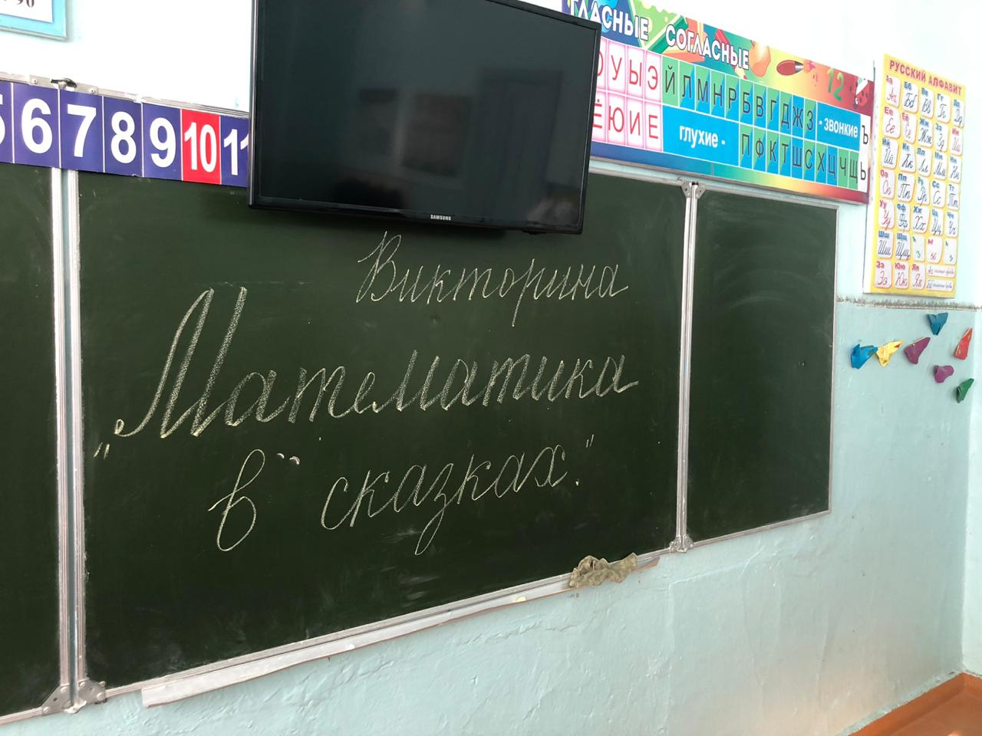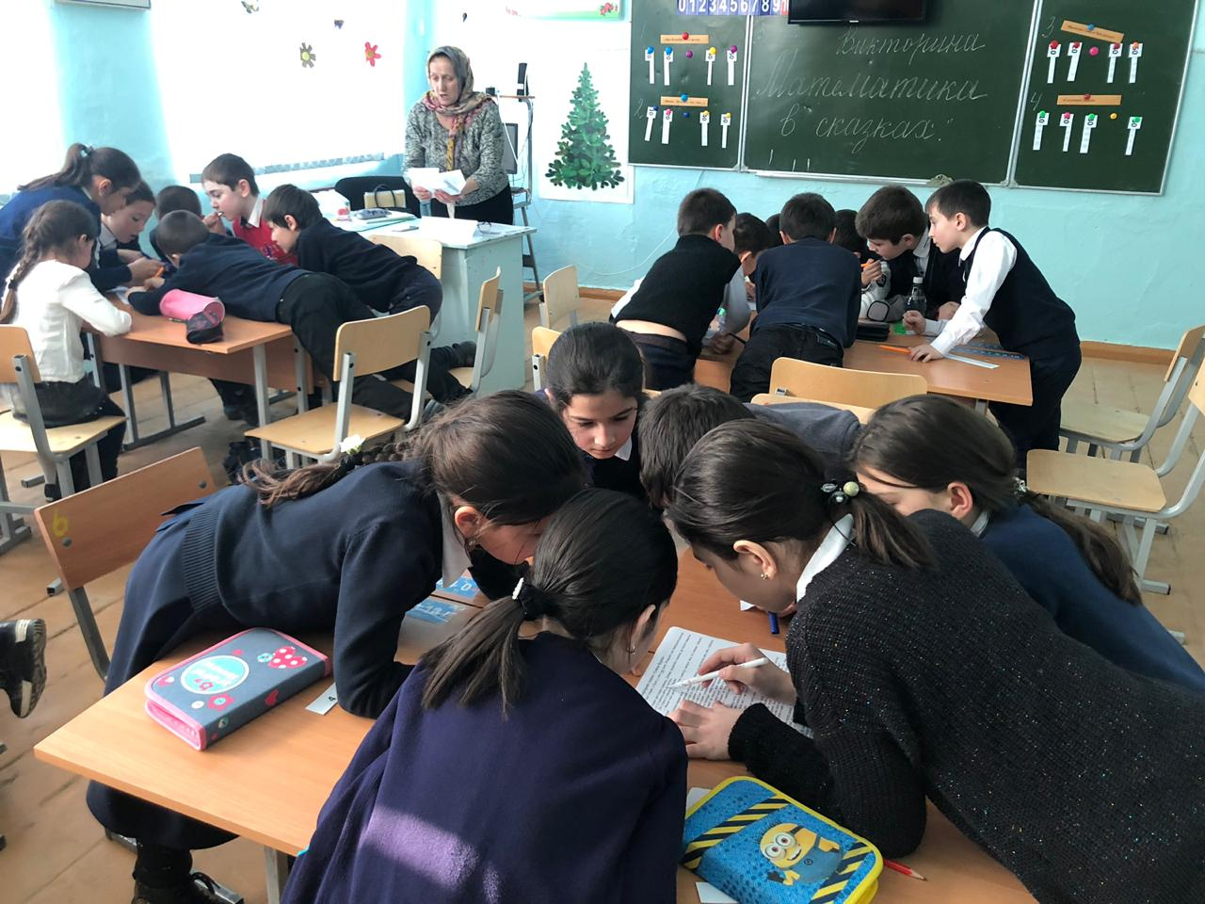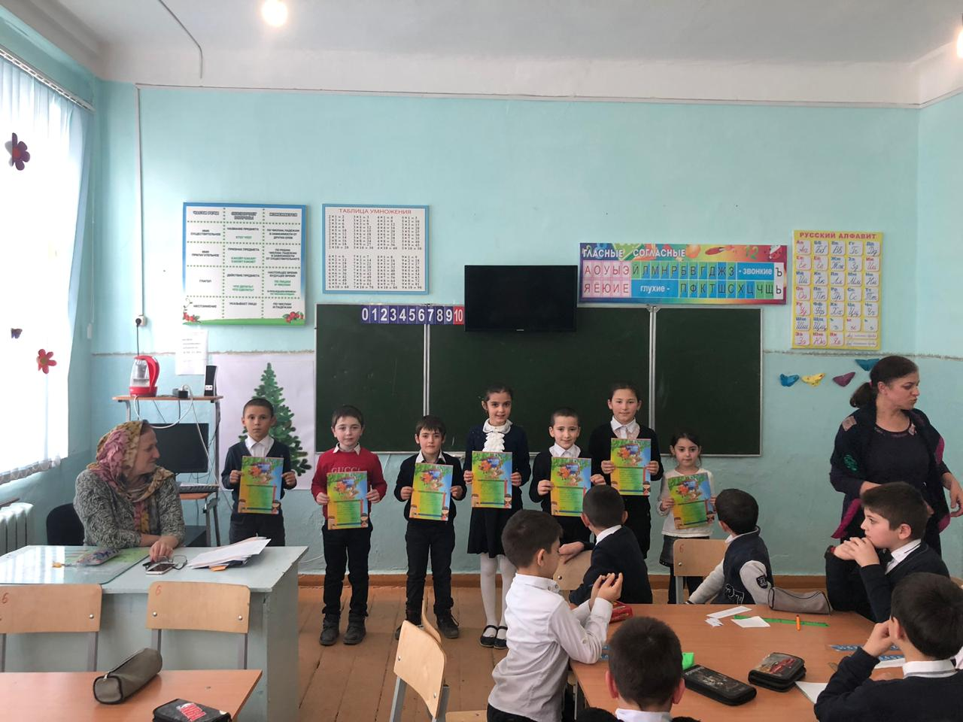

Викторина «Математика в сказках».

На базе нашей школы прошёл районный семинар завучей начальных классов на тему: «Современные требования к уроку». Наши коллеги: Бучаева В.З., Мамаева Р.А., Арсланалиева М.Г. дали образцовые показательные уроки на ура.

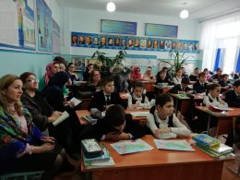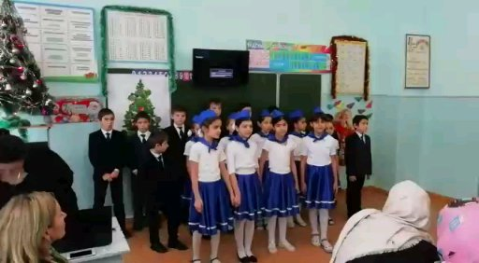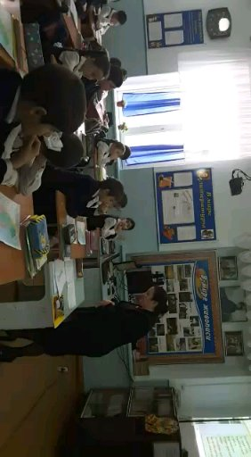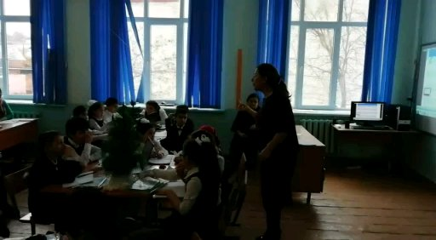

Учебный план выполнен по всем предметам у всех учителей начальной школы, что отражено в классных журналах (имеется отдельная справка). Практически все сданные журналы по внеурочной деятельности, по группе продленного дня, находятся в порядке. Качество ведения и оформления классного журнала значительно повысилось.
Работа руководителя школьного методического объединения Бучаевой В.З. проводилась по методической теме школы: «Повышение качества образования путем реализации системно-деятельностного подхода в учебно-воспитательном процессе».
Предложение: продолжить мониторинговую работу по качеству знаний и успеваемости обучающихся, обновлять информацию по учебно-воспитательной работе, соблюдать принятые разделы по ведению карты развития ребенка, отслеживать формирование метапредметных универсальных учебных действий.

Проанализировав данные отчетов классных руководителей, сделаны выводы и рекомендованы следующие предложения:
1. Признать удовлетворительной работу учителей начальных классов за 1-полугодие по сохранению повышению качества знаний учащихся.
2. Учителям начальных классов регулярно вести мониторинг формирования метапредметных универсальных учебных действий.

